**おおさかＱネット「動物の愛護と管理」に関するアンケート　分析結果概要**

■実施期間　　令和２年11月５日（木）から11月９日（月）

■サンプル数　国勢調査結果（平成27年）に基づく性・年代・居住地（４地域）の割合で割り付けた18歳以上の大阪府民1,000サンプル



大阪市域　　：大阪市

北部大阪地域：豊中市、池田市、吹田市、高槻市、茨木市、箕面市、摂津市、島本町、豊能町、能勢町

東部大阪地域：守口市、枚方市、八尾市、寝屋川市、大東市、柏原市、門真市、東大阪市、四條畷市、交野市

南部大阪地域：堺市、岸和田市、泉大津市、貝塚市、泉佐野市、富田林市、河内長野市、松原市、和泉市、羽曳野市、

高石市、藤井寺市、泉南市、大阪狭山市、阪南市、忠岡町、熊取町、田尻町、岬町、太子町、河南町、

千早赤阪村

|  |
| --- |
| **１．調査目的**  国が「動物の愛護及び管理に関する施策を総合的に推進するための基本的な指針」を令和２年４月に改正したことを受け、「大阪府動物愛護推進計画」及び「おおさか動物愛護アクションプラン」の改正について検討するため、これまでの動物愛護管理施策等に対する府民意識や理解度を確認する。  **２．調査（検証）項目**  **（１）「おおさか動物愛護アクションプラン」の目標数値**  **（２）ペットの終生飼養に関する意識**  仮説１　ペットを飼っている人のうち１人暮らしの人は、それ以外の人に比べて、ペットを最後まで飼えないと思う割合が高い。  仮説２　ペットを飼ったことがない人は、飼ったことがある人に比べ、飼えなくなったときに行政や第三者へ譲り渡すことについて「すべきではない」と思う割合が高い。  仮説３　ペットを飼ったことがない人は、飼ったことがある人に比べ、動物の譲渡制度を知らない割合が高い。  **（３）野良猫の被害経験による意識**  仮説４　野良猫による被害を経験したことがある人は、そうでない人に比べ、野良猫への餌やりを「悪いこと」だと思う割合が高い。  **３．調査結果**  **（１）「おおさか動物愛護アクションプラン」の目標数値**  ①不妊・去勢手術の実施状況（図表2-1）  した/する予定：79.3％、していない/する予定はない：20.7％  ②ペットの飼主が負う終生飼養の責任に対する考え方（図表3-1-1）  そのとおりだと思う：95.1％、そのとおりだと思わない：1.2％  　　③動物愛護管理センター収容動物の譲渡制度の認知（図表4-1-1）  知っていた：39.7％、知らなかった：60.3％  ④野良猫が原因で日常生活に支障をきたすような問題を抱えているか（図表5-1）  はい：14.1％、いいえ/わからない：85.9％  ⑤地域猫活動の認知（図表6-1）  知っている：16.5％、知らない：83.5％  **（２）ペットの終生飼養に関する意識**  仮説１  ・1人暮らしの人は、1人暮らしではない人と比べ、ペットの面倒を最後まで見ることができないと思うことがあると回答した割合が高かった。（図表3-2-2②）  仮説２  ・ペットを飼ったことがない人は、飼ったことがある人に比べ、行政による引取りについて「やむを得ない」と思う割合が高かった。（図表3-3-3）  ・ペットを飼ったことがない人は、飼ったことがある人に比べ、第三者への譲渡について「やむを得ない」と思う割合が高かった。（図表3-4-3）  仮説３  ・ペットを飼ったことがない人は、飼ったことがある人に比べ、動物の譲渡制度を知らなかった割合が高かった。（図表4-1-2）  **（３）野良猫の被害経験による意識**  仮説４  ・野良猫による被害を経験したことがある人は、そうでない人に比べ、餌やりについて「悪いこと」だと思う割合が高かった。（図表5-2-4） |

（注）

１．「おおさかＱネット」の回答者は、民間調査会社のインターネットユーザーであり、回答者の構成は無作為抽出サンプルのように「府民全体の縮図」ではない。そのため、アンケート調査の「単純集計（参考）」は、無作為抽出による世論調査のように「調査時点での府民全体の状況」を示すものではなく、あくまで本アンケートの回答者の回答状況にとどまる。ただし、性別、年齢、地域に関しては、直近の国勢調査結果の大阪府の構成比に合わせている。

２．割合を百分率で表示する場合は、小数点第２位を四捨五入した。四捨五入の結果、個々の比率の合計と全体を示す数値とが一致しないことがある。

３．図表中の表記の語句は、短縮・簡略化している場合がある。

４．図表中の上段の数値は人数(ｎ)、下段の数値は割合(％)を示す。

５．図表下にカイ２乗検定の値（ｐ値）を記載しているものは、信頼度５％水準で統計上の有意差がみられたもの。複数回答のクロス集計については、カイ２乗検定を行っていない。

**１　（参考）ペットを飼った経験について**

**1-1　ペットを飼った経験**

ペットを飼った経験について調査した。

なお、ペットを「現在飼っている」・「過去に飼っていたが、現在飼っていない」を**【飼ったことがある】**、「飼ったことはない」を**【飼ったことがない】と定義**した。

◆　ペットを【飼ったことがある】が66.0％、【飼ったことがない】が34.0％であった。

**【図表1-1】**



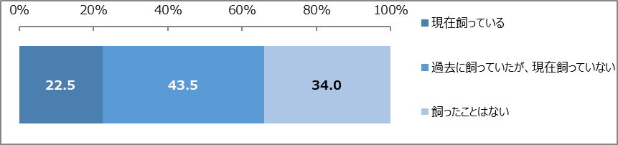

**1-2　現在飼っているペットの種類**

ペットを現在飼っている人に対し、飼っているペットの種類について調査した。

なお、「犬のみ」・「猫のみ」・「犬と猫」・「犬または猫とそれ以外の動物」・「犬と猫とそれ以外の動物」を**【犬または猫】、**「犬・猫以外の動物」を**【犬・猫以外】と定義**した。

◆　現在飼っているペットは、【犬または猫】が77.3％、【犬・猫以外】が22.7％であった。

**【図表1-2】**



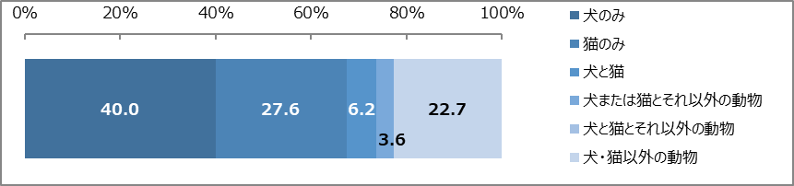

**２　ペットの適正飼養について**

**2-1　不妊・去勢手術の実施状況について**

現在【犬または猫】を飼っている人に対し、不妊・去勢手術をしたか/する予定があるか調査した。

◆　不妊・去勢手術を「した/する予定」が79.3％、「していない/する予定はない」が20.7％であった。

**【図表2-1】**



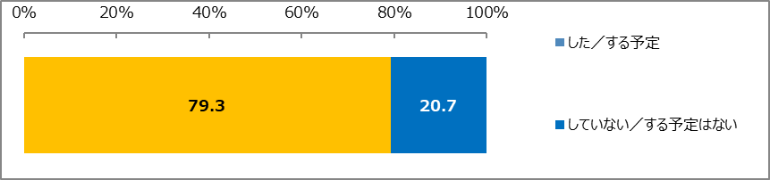

**2-2　所有者明示措置の実施状況について**

現在【犬または猫】を飼っている人に対し、飼主（所有者）が分かるような措置をしているか調査した。

◆　飼主が分かるような措置を「している」が39.7％、「していない」が60.3％であった。

**【図表2-2】**



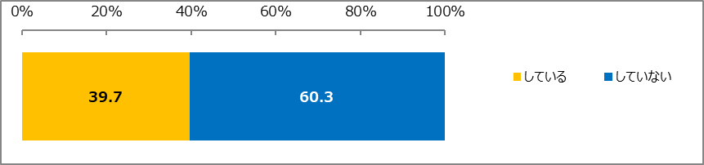

**３　ペットの終生飼養について**

**3-1　ペットの終生飼養に対する考え方**

ペットの飼主が負う終生飼養の責任（※）についてどう思うか調査し、ペットを飼った経験により考え方に差があるか分析した。

なお、分析にあたり、飼主が負う終生飼養の責任について、「そのとおりだと思う」・「どちらかと言えば、そのとおりだと思う」を**【そのとおりだと思う】**、「どちらかと言えば、そのとおりだと思わない」・「そのとおりだと思わない」を**【そのとおりだと思わない】と定義**し、「どちらとも言えない」は除いた。

※　「動物の愛護及び管理に関する法律」では、【できる限り動物がその命を終えるまで適切に飼養すること（終生飼養）】を飼い主の動物に対する責務としている。

◆　ペットの飼主が負う終生飼養の責任について、【そのとおりだと思う】が95.1％、【そのとおりだと思わない】が1.2％であった。

**【図表3-1-1】**



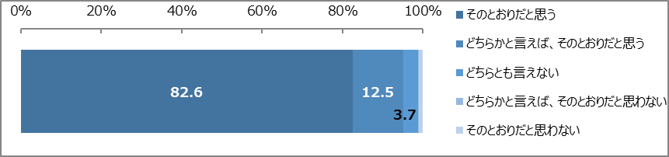

◆　ペットを飼った経験による統計的有意差は見られなかった。

**【図表3-1-2】**



**3-2　終生飼養の実情**

**3-2-1　ペットを手放した経験**

ペットを飼ったことがある人に対し、ペットを最後まで飼えず手放した経験があるか調査した。

◆　「はい（手放した経験がある）」が11.1％、「いいえ（手放した経験はない）」が88.9％であった。

**【図表3-2-1】**



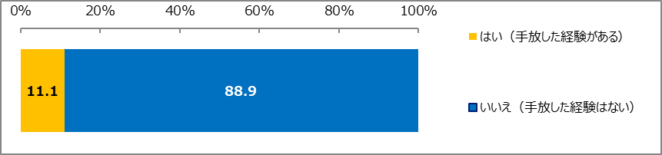

**3-2-2　ペットを最後まで飼えないと思うことがあるか**

　現在ペットを飼っている人に対し、ペットの面倒を最後まで見ることができないと思うことがあるか調査し、居住形態や年代により差があるか分析した。

◆　ペットの面倒を最後まで見ることができないと思うことが「ある」が11.1％、「ない」が88.9％であった。

**【図表3-2-2①】**



◆　居住形態別では、「１人暮らし」の人は、１人暮らしではない人と比べ、ペットの面倒を最後まで見ることができないと思うことが「ある」と回答した割合が高かった。

◆　年代別では、統計的有意差は見られなかった。

**【図表3-2-2②】**



**3-3　ペットを行政に引き取ってもらうことに対する考え方**

　ペットを飼えなくなったとき、行政に引き取ってもらうことについてどう思うか調査し、性別・年代、ペットを飼った経験によって考え方に差があるか分析した。

　なお、分析にあたり、「やむを得ないと思う」・「どちらかと言えば、やむを得ないと思う」を**【やむを得ないと思う】**、「どちらかと言えば、すべきでないと思う」・「すべきでないと思う」を**【すべきでないと思う】と定義**した。

◆　行政による引取りについて、【やむを得ないと思う】が52.2％、【すべきでないと思う】が47.8%であった。

**【図表3-3-1】**



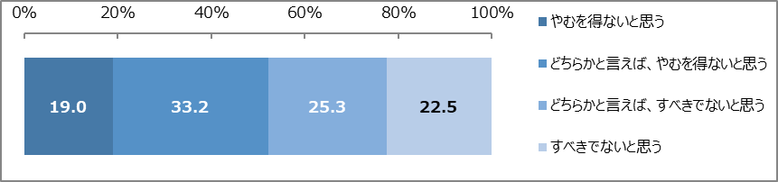

◆　性別では、統計的有意差は見られなかった。

◆　年代別では、「50歳代」が、「18～29歳」・「60代以上」に比べ、行政による引取りについて【すべきでないと思う】割合が高かった。

**【図表3-3-2】**





◆　ペットを【飼ったことがない】人は、【飼ったことがある】人に比べ、行政による引取りについて【やむを得ないと思う】割合が高かった。

**【図表3-3-3】**





**3-4　ペットを第三者へ譲り渡すことに対する考え方**

　ペットを飼えなくなったとき、他人や業者などの第三者へ譲り渡すことについてどう思うか調査し、性別・年代、ペットを飼った経験によって考え方に差があるか分析した。

　なお、分析にあたり、「やむを得ないと思う」・「どちらかと言えば、やむを得ないと思う」を**【やむを得ないと思う】**、「どちらかと言えば、すべきでないと思う」・「すべきでないと思う」を**【すべきでないと思う】と定義**した。

◆　第三者への譲渡について、【やむを得ないと思う】が74.4％、【すべきでないと思う】が25.6%であった。

**【図表3-4-1】**



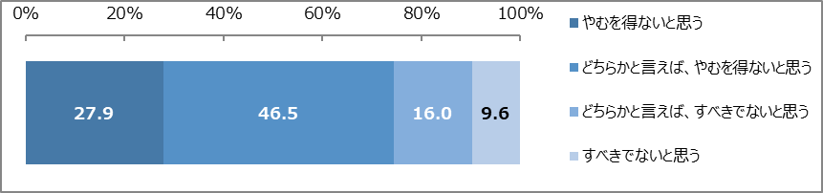

◆　性別・年代では、統計的有意差は見られなかった。

**【図表3-4-2】**



◆　ペットを【飼ったことがない】人は、【飼ったことがある】人に比べ、第三者への譲渡について【やむを得ないと思う】割合が高かった。

**【図表3-4-3】**





**４　動物の譲渡制度について**

**4-1　譲渡制度の認知**

　動物愛護管理センターに収容されている動物の譲渡制度を知っているか等について調査し、ペットを飼った経験によって認知に差があるか分析した。

◆　動物の譲渡制度を「知っていた」が39.7％、「知らなかった」が60.3％であった。

**【図表4-1-1】**



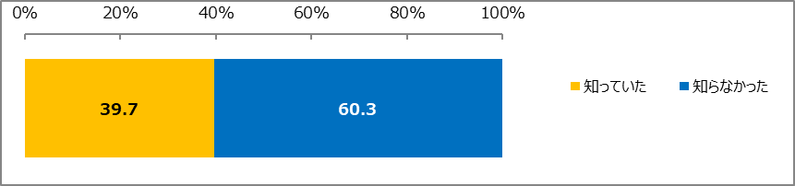

◆　ペットを【飼ったことがない】人は、【飼ったことがある】人に比べ、動物の譲渡制度を「知らなかった」割合が高かった。

**【図表4-1-2】**





◆　動物の譲渡制度は、「行政の広報（広報誌・ＨＰなど）（31.2％）」で知った割合が最も高かった。

**【図表4-1-3】**



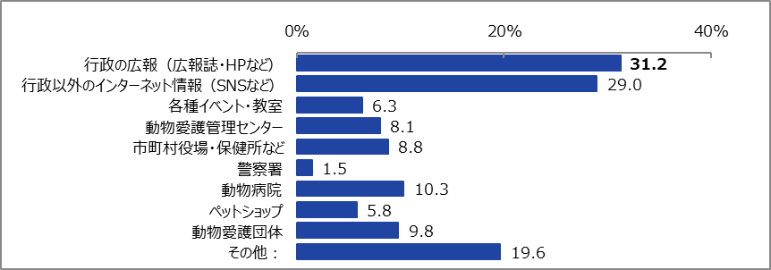

**4-2　実際のペットの入手方法**

　ペットを飼ったことがある人に対し、ペットの入手方法について調査した。

◆　「ペットショップ・ブリーダーから購入した（47.9％）」の割合が最も高かった。

**【図表4-2】**



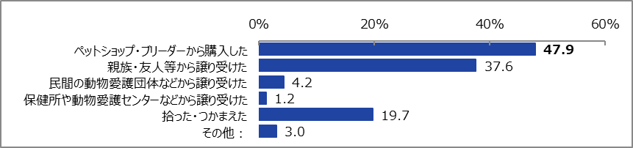

**５　野良猫問題について**

**5-1　野良猫被害の経験**

野良猫が原因で、日常生活に支障をきたすような問題を抱えているか調査した。

なお、分析にあたり、「はい」を**【野良猫被害あり】、**「いいえ」・「わからない」を**【野良猫被害なし】と定義**した。

◆　【野良猫被害あり】が14.1％、【野良猫被害なし】が85.9％であった。

**【図表5-1】**



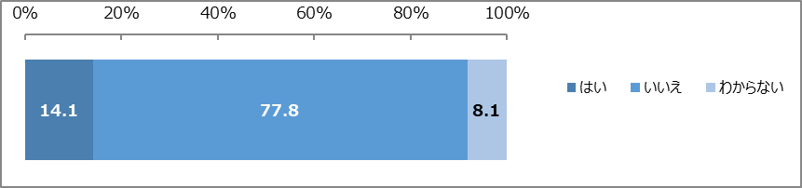

**5-2　野良猫に餌をやることに対する考え方①（いいことか悪いことか）**

　野良猫に餌をやることについてどう思うか調査し、性別・年代、ペットを飼った経験、野良猫被害経験により考え方に差があるか分析した。

　なお、分析にあたり、餌をやることについて「いいことだと思う」・「どちらかと言えば、いいことだと思う」を**【いいことだと思う】**、「どちらかと言えば、悪いことだと思う」・「悪いことだと思う」を**【悪いことだと思う】と定義**した。

◆　野良猫に餌をやることについて、【いいことだと思う】が14.6％、【悪いことだと思う】が85.4％であった。

**【図表5-2-1】**



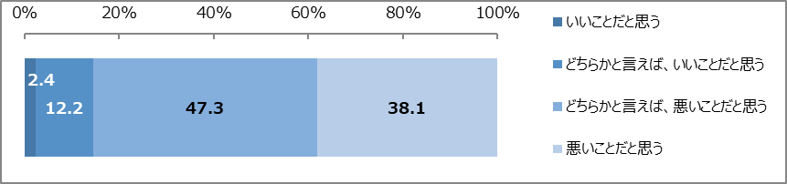

◆　性別では、統計的有意差は見られなかった。

◆　年代別では、「18～29歳」が、「30代」・「40代」・「60代以上」に比べ餌やりを【いいことだと思う割合】が高く、「60代以上」が、それ以外の年代に比べ餌やりを【悪いことだと思う】割合が高かった。

**【図表5-2-2】**





◆　ペットを【飼ったことがある】人は、【飼ったことがない】人に比べ、餌やりについて【いいことだと思う】割合が高かった。

**【図表5-2-3】**





◆　野良猫による被害を経験したことがある人は、そうでない人に比べ、餌やりについて【悪いことだと思う】割合が高かった。

**【図表5-2-4】**





**5-3　野良猫に餌をやることに対する考え方②（それぞれの理由）**

　野良猫に餌をやることについて、【いいことだと思う】理由と【悪いことだと思う】理由について調査した。

◆　いいことだと思う理由では、「生き物の命を守る行為だから（53.4％）」の割合が最も高かった。

**【図表5-3-1】**



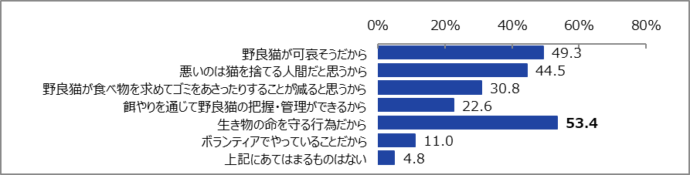

◆　悪いことだと思う理由では、「一時的にかかわるだけで無責任だと思うから（67.6％）」の割合が最も高かった。

**【図表5-3-2】**



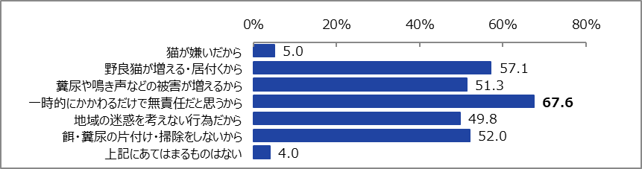

**６　地域猫活動について**

地域猫活動について知っているか調査した。

なお、「よく知っている」・「ある程度知っている」を**【知っている】、**「聞いたことはあるが、内容は知らない」・「聞いたことがない」を**【知らない】と定義**した。

◆　地域猫活動を【知っている】が16.5％、【知らない】が83.5％であった。

**【図表6-1】**



◆　地域猫活動を【知っている】人が認知していた活動内容のうち最も割合が高かったものは、「地域住民と飼い主のいない猫との共生をめざす取組み（57.6％）」、「地域猫として管理する猫の不妊去勢手術が必要（57.6％）」であった。

**【図表6-2】**



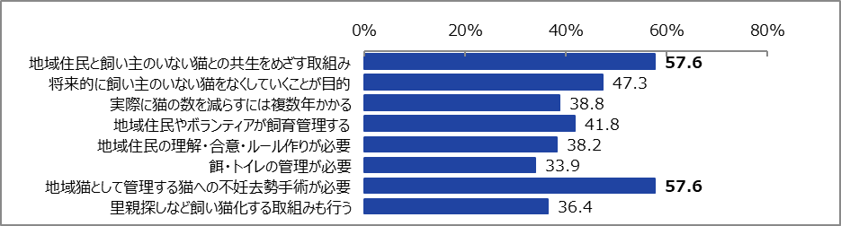

**７　（参考）狂犬病の認知について**

狂犬病（※）について知っているか調査し、性別・年代により認知に差があるか分析した。

なお、分析にあたり、狂犬病の内容を「知っていた」・「だいたい知っていた」を**【知っていた】、**「あまり知らなかった」・「知らなかった」を**【知らなかった】と定義**した。

※　狂犬病とは

・全ての哺乳類が感染し、発症する可能性がある病気です。

・いったん発症すると、有効な治療法がなく、ほぼ100％死に至ります。

・発症までの潜伏期間が長く、一般的にヒトでは１～３か月程度です。

・犬・猫では、潜伏期は1 週間～1 年４ヶ月と開きがありますが、発症すれば２週間程度で死に至ります。

・ヒトがかかる狂犬病の原因の95％は、狂犬病のおそれがある犬の噛み傷によるものです。

・感染を早期に確認する診断法は確立されていません。

・ヒトは、感染した動物に噛まれた後すぐにワクチンによる治療を受けることで、発症を防ぐことができます。

◆　狂犬病を【知っていた】が60.0％、【知らなかった】が40.0％であった。

**【図表7-1】**



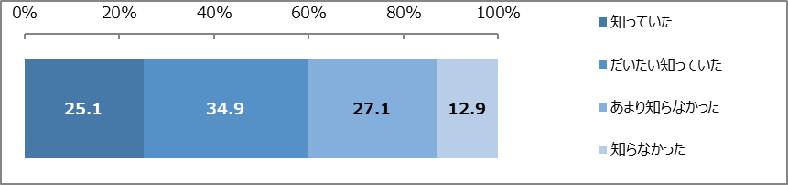

◆　性別では、統計的有意差は見られなかった。

◆　年代別では、「60代以上」が、「30代」・「40代」に比べ、狂犬病について【知っていた】割合が高かった。

**【図表7-2】**



